Занятие «До свидания, Лесная школа!»

(Для занятия потребуется: 1) белый лист, 2) лист в клетку, 3) карандаши)

Вот и подошел к концу первый учебный год в Лесной школе. Учитель Ёж приготовил для своих учеников интересные задания, чтобы проверить чему они научились.
Давай и мы с тобой попробуем их выполнить?
Задание «Расскажи»

1. Назови свое имя, фамилию, отчество.
2. Назови фамилию, отчество родителей.
3. Ты девочка или мальчик? Кем будешь, когда вырастешь: мужчиной или женщиной?
4. У тебя есть брат, сестра, кто старше?
5. Сколько тебе лет? Сколько будет через год, два?
6. Сейчас утро, вечер (день или утро?)
7. Когда ты завтракаешь (утром или вечером?), обедаешь? Что бывает раньше обед или ужин, день или ночь?
8. Где ты живешь, назови свой домашний адрес?
9. Кем работают твои родители?
10. Ты любишь рисовать? Каково цвета этот карандаш (платье, книга?)
11. Какое сейчас время года, почему ты так считаешь?
12. Когда можно кататься на санках – зимой или летом?
13. Почему снег бывает зимой, а не летом?
14. Что делает почтальон (врач, учитель?)
15. Зачем в школе нужен звонок, парта?
16. Ты сам хочешь пойти в школу?
17. Покажи свой правый глаз, левое ухо? Зачем нам нужны глаза, уши?
18. Каких животных ты знаешь?
19. Каких птиц ты знаешь?
20. Кто больше, корова или коза?
21. Что больше 8 или 5? Посчитай от 3 до 6, от 9 до 2.
22. Что нужно сделать, если ломаешь чужую вещь?

Задание «Графический диктант»
Ребѐнку даѐтся простой карандаш и лист в клетку, на котором отмечено точкой начало выполнения каждого задания.
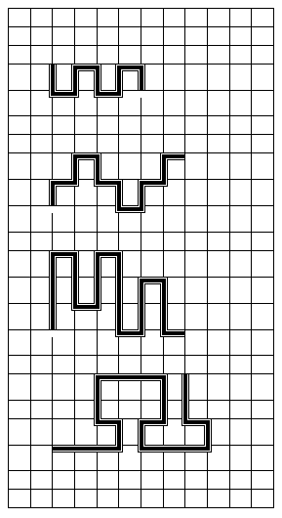
"Сейчас мы с тобой будем рисовать разные узоры. Надо постараться, чтобы они получились красивыми и аккуратными. Для этого нужно внимательно слушать меня - я буду говорить, на сколько клеточек и в какую сторону ты должен(жна) проводить линию. Проводи только те линии, которые я скажу. Когда проверишь, жди, пока я не сообщу, как надо проводить следующую. Следующую линию надо начинать там, где закончилась предыдущая, не отрывая карандаш от бумаги. Ты помнишь, где правая рука? Вытяни правую руку в сторону. Теперь вытяни левую руку. Ты понял(а) как надо рисовать?". После того как даны предварительные объяснения, переходите к рисованию узора. Взрослый говорит: "Начинаем рисовать первый узор. Поставь карандаш на самую верхнюю точку. Внимание! Рисуй линию: одна клеточка вниз. Не отрывай карандаш от бумаги. Теперь одна клеточка направо. Одна клеточка вверх. Одна клеточка направо. Одна клеточка вниз. Одна клетка направо. Одна клеточка вверх. Одна клеточка направо. Одна клетка вниз. Дальше продолжай рисовать такой же узор сам(а)". Предоставив ребёнку полторы-две минуты на самостоятельное продолжение узора, взрослый говорит: "Все, этот узор дальше рисовать не надо. Мы будем рисовать следующий узор. Подними карандаш. Поставь его на следующую точку. Начинаю диктовать. Внимание! Одна клетка вверх. Одна клетка направо. Одна клетка вверх. Одна клетка направо. Одна клетка вниз. Одна клетка направо. Одна клетка вниз. Одна клетка направо. Одна клетка вверх. Одна клетка направо. Одна клетка вверх. Одна клетка направо. Теперь сам(а) продолжи рисовать этот узор».
Предоставив ребёнку полторы-две минуты на самостоятельное продолжение узора, взрослый говорит: "Все, этот узор дальше рисовать не надо. Мы будем рисовать следующий узор. Подними карандаш. Поставь его на следующую точку. Начинаю диктовать. Внимание! Три клеточки вверх. Одна клетка направо. Две клетки вниз. Одна клетка направо. Две клетки вверх. Одна клетка направо. Три клетки вниз. Одна клетка направо. Две клетки вверх. Одна клетка направо. Две клетки вниз. Одна клетка направо. Три клетки вверх. Теперь сам(а) продолжи рисовать этот узор".
Через полторы-две минуты начинается диктовка последнего узора: "Поставь карандаш на самую последнюю точку. Внимание! Три клетки направо. Одну клетку вверх. Одна клетка налево (слово "налево" выделяется голосом). Две клетки вверх. Три клетки направо. Две клетки вниз. Одна клетка налево (слово "налево" опять выделяется голосом). Одна клетка вниз. Три клетки направо. Одна клетка вверх. Одна клетка налево. Две клетки вверх. Теперь сам(а) продолжай рисовать этот узор".
По истечении времени, предоставленного на самостоятельное продолжение последнего узора, предложите ребёнку самостоятельно проверить и оценить свою работу.
Задача-загадка Лисёнок сидел на берегу реки и смотрел: вот плывет лодочка, вот плывет большое бревно... Мама спросила его: «А будет ли дедушкина деревянная палка плавать?» Что ответил Лисёнок? Почему он так думает? Лисёнок нашел на берегу какой-то шарик и бросил его в воду. Шарик утонул. Лисёнок сказал маме: «Я думал, что шарик деревянный, а, оказывается, он не деревянный...» Мама спросила его: «Как ты догадался, что шарик не деревянный?» Как ты думаешь, что ответил Лисенок?
Упражнение «Бусы» Ребенку необходимо иметь набор цветных карандашей или фломастеров, простой карандаш, а также лист нелинованной стандартной машинописной бумаги с «заготовкой» – нарисованной «ниткой» для бус в виде подковы. Инструкция: «Сейчас я расскажу тебе сказку. У Белочка были волшебные бусы. Стоило ей надеть свое украшение, как она становилась невидимой. Но однажды эти бусы порвались. Белочка долго плакала, но вдруг появилась добрая волшебница и сказала: «Не плачь, Белочка! Если ты нарисуешь свои бусы такими, какими они были, они опять станут целыми!» Давай поможем Белочке нарисовать ее волшебные бусы! Послушай меня внимательно: всего бусинок было пять. В середине была СИНЯЯ бусинка, а среди остальных не было ни одной бусинки одинакового цвета. Будь внимателен(льна): если ты нарисуешь неправильно, бусы не будут волшебными! Запомни: всего бусинок было пять, посередине была СИНЯЯ бусинка, и все они разного цвета».
Более трех раз инструкцию повторять нельзя. После того, как ребёнок закончит выполнение задания, можно предложить ему внимательно проверить, правильно ли он нарисовал, не повторяя при этом условий.

Задание «Найди отличия» Ребенок рассматривает картинки 1-2 минуты, затем рассказывает о найденных им отличиях.
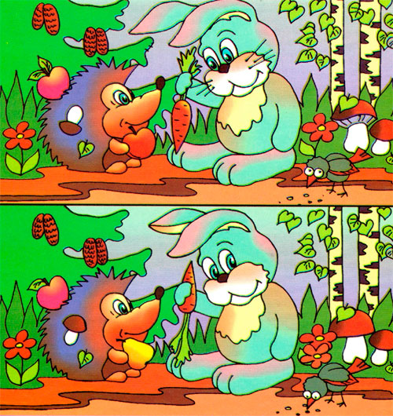
Задание «Что я знаю о школе?»
1. Как обращаются к учительнице? 2. Как привлечь к себе внимание, если нужно о чем-то спросить? 3. Что говорят, если нужно выйти в туалет? 4. Что такое урок? 5. Как узнают, что время начинать урок? 6. Что такое перемена? 7. Для чего нужна перемена? 8. Как в школе называется стол, за которым дети пишут? 9. Где пишет учитель, когда объясняет задание? 10.Что такое отметка? 11.Какие отметки хорошие, а какие плохие? 12.Что такое школьный дневник? 13.В классе учатся дети одного возраста или разного? 14.Что такое каникулы?
На этом наше занятие завершается, ты МОЛОДЕЦ!

